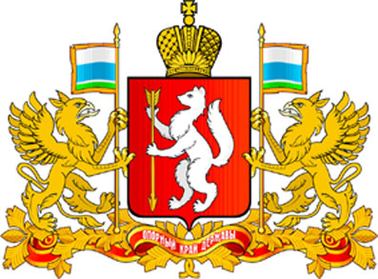

ПРАВИТЕЛЬСТВО СВЕРДЛОВСКОЙ ОБЛАСТИ

МИНИСТЕРСТВО ОБЩЕГО И ПРОФЕССИОНАЛЬНОГО ОБРАЗОВАНИЯ

СВЕРДЛОВСКОЙ ОБЛАСТИ

ПРИКАЗ

25.12. 2013 № 854-и ……

г. Екатеринбург

Об утверждении состава Областного банка экспертов для формирования в 2014 аттестационном году экспертных комиссий для аттестующихся педагогических работников

В соответствии с Федеральным законом от 29 декабря 2012 года № 273-ФЗ «Об образовании в Российской Федерации», Законом Свердловской области от 15 июля 2013 года № 78-ОЗ «Об образовании в Свердловской области», Положением о Министерстве общего и профессионального образования Свердловской области, утвержденным постановлением Правительства Свердловской области от 24.10.2013 № 1302-ПП, Положением об Областном банке экспертов, утвержденным приказом Министерства общего и профессионального образования Свердловской области от 22.10.2012 № 661-и «Об организации исполнения Министерством общего и профессионального образования Свердловской области государственной функции по организации проведения аттестации педагогических работников государственных и муниципальных образовательных учреждений, осуществляющих образовательную деятельность на территории Свердловской области», решением Главной аттестационной комиссии Министерства общего и профессионального образования Свердловской области от 25.11.2013 (протокол № 8) для обеспечения проведения аттестации педагогических работников в 2014 аттестационном году
ПРИКАЗЫВАЮ:
1. Утвердить состав Областного банка экспертов для формирования в 2014 аттестационном году экспертных комиссий для аттестующихся педагогических работников (приложение).
2. Контроль за исполнением настоящего приказа возложить на Заместителя Министра А.Г. Банникова.

Министр Ю.И. Биктуганов

